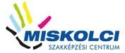

VIZSGAREMEK

Készítették:
Albók Eszter–Bodnár Márk– Mitró Norbert
Konzulens:
Fülöp Tibor

Miskolc 2026.
Miskolci SZC Kandó Kálmán Informatikai Technikum
Miskolci Szakképzési Centrum
Informatikai rendszer- és alkalmazás-üzemeltető technikus

Tesztelés

Albók Eszter–Bodnár Márk- Mitró Norbert
2025-2026

SSH:

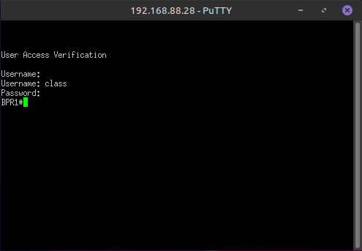

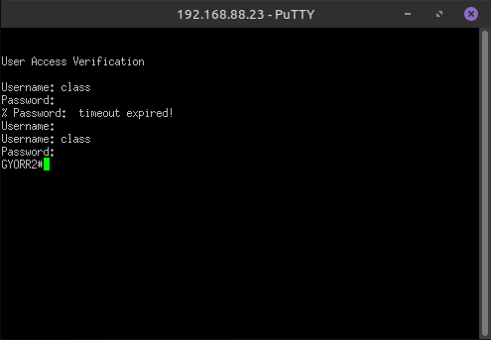

HSRP:

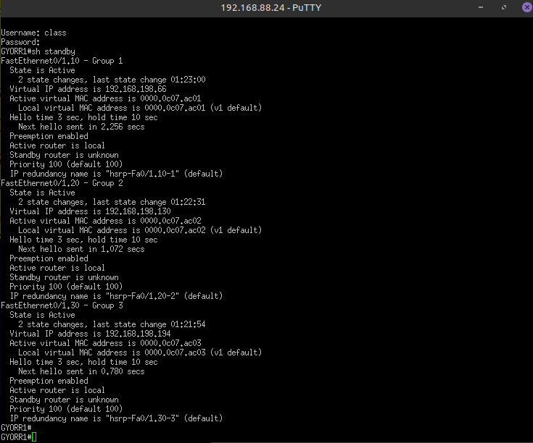

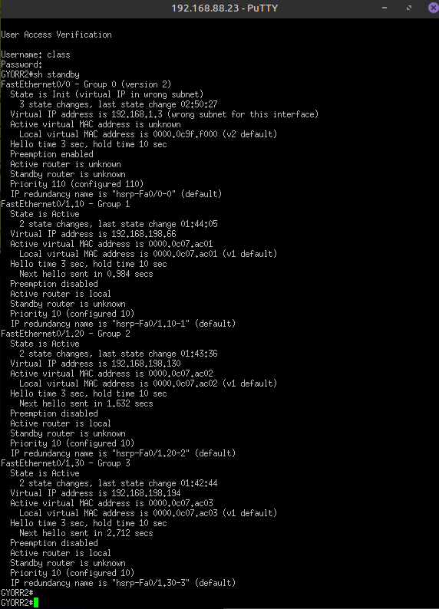

Etherchannel:

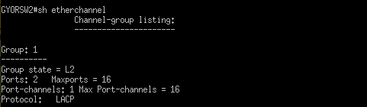

Vlan:

OSPF

Default route:

MAJD:
NAT:
WI-FI
Tunnel:

